常识
1.
2、以下各项列举了我国常见气象灾害与其发生地区的对应关系，其中正确的一项是：
2.
4、通货膨胀一般指因货币供给大于货币实际需求而引起的一段时间内物价持续而普遍上涨的现象。通货膨胀的实质是：
3.
11、天宝三年（744 年），杜甫在洛阳见到了李白，时李白43 岁，杜甫 32 岁。下面是模拟的二人对话：杜甫： “昔日无由得见贤兄，今日一见，幸甚！ ”
李白： “子美兄此言差矣。听闻尊府前些日修饬一番， 自当是华彩焕然，不知能否一临？ ”
杜甫： “兄长过谦了。如能驾临，寒舍自是蓬荜生辉！ ”
以上对话中，用语不当的一项是：
4.
12、宏观调控是国家综合运用各种手段对国民经济进行的一种调节控制。国家宏观调控分为经济手段、法律手段和行政手段。下列选项中，不属于经济手段的是：
5.
15、下列选项释义错误的是：
6.
18、下列关于足球的常识，表述错误的是：
____________________

言语
7.
28.“路见危难，伸出援手 ” 日益稀缺，公众又普遍缺乏急救知识的现实语境下，________质疑救人者
的专业能力及救人方式，既会挫伤救人者的积极性，也会让其他人因为救人之外的风险而_________。相比于救治的精确性，保护好人环境的缺失，才是亟待解决的问题。
依次填入画横线部分最恰当的一项是：
8.
36.打动我们的，除了信中流淌的那些________而充满情怀的表达，还有写信这种方式。说它________，
是因它在社交媒介如此发达、信息传播如此迅捷的时代显得格外传统。说它_________是因它需要坐下来细
细体味、静静琢磨，一个字一个字地敲，走近人的心灵深处去对话交流。
依次填入划横线处最恰当的一项是：
9.
39.蔬菜车间可以根据不同植物的生长特点 ，有针对性地为它们_________生长元素 ，通过计算机
_________大棚内部的光照、温度、温度等、为蔬菜智能化输送各种营养物质，用 LED 光源为蔬菜提供光照......这些措施，有效_________了阴雨低温天气带来的生产障碍，保证了每棵蔬菜都能长势良好。
依次填入划横线部分最恰当的一项是：
10.
40.生活水平节节攀升，带来精神文化需求_________，旅游散心成为不少人的生活常态，_________成
为人们追求美好生活的生动注脚，文明旅游也日益成为共识，但文明不是喊出来的，而要体现在举手投足之中，折枝、攀爬、踩踏等行为屡禁不止，原因就是一些游客自以为_________忽视了对自身行为举止的约束。
依次填入划横线部分最恰当的一项是：
11.
42.“丝绸之路 ”是德国地理学家李希霍芬赋予汉代中国和中亚南部、西部以及印度之间以丝绸贸易为主的交通路线的名字。但随着学术研究的深入、考古发掘的进步，丝绸之路的含义越来越广，范围也越来越大。的确，丝绸之路早在汉代以前就存在于中西之间，也不仅仅局限于中国与中亚、南亚的交往，还包括西亚、地中海地区以及海上丝路所连接的朝鲜半岛、 日本、东南亚等地；贸易物品也不仅仅有丝绸，还有各种手工制品、植物、动物、美术品等。“丝绸之路 ”正如同延伸开来的丝绸一样，有的线路清晰，有的断断续续；有时又像一张大网，时时出现绚烂的织锦。
这段文字意在说明：
12.
52.将下面 5 个句子重新排列，语序正确的是：
⑤夜幕降临，人们准备入睡的时候，蝉儿们开始忙碌起来了。
13.
60.下列各项中，最适合作为上文标题的是：
____________________

数量
14.
68.某企业员工编号为 6 位自然数，其中前两位代表入职年份的最后两位数，第 3 位代表所属部门，后3 位代表员工当年在部门中的入职顺序。2018 年入职的员工小张发现，自己的员工编号能同时被 5、9 和 101整除。问当年他所在的部门最少可能有多少人入职？
____________________

判断
15.
80.从所给的选项中，选择最合适的一个填入问号处，使之呈现一定的规律性：
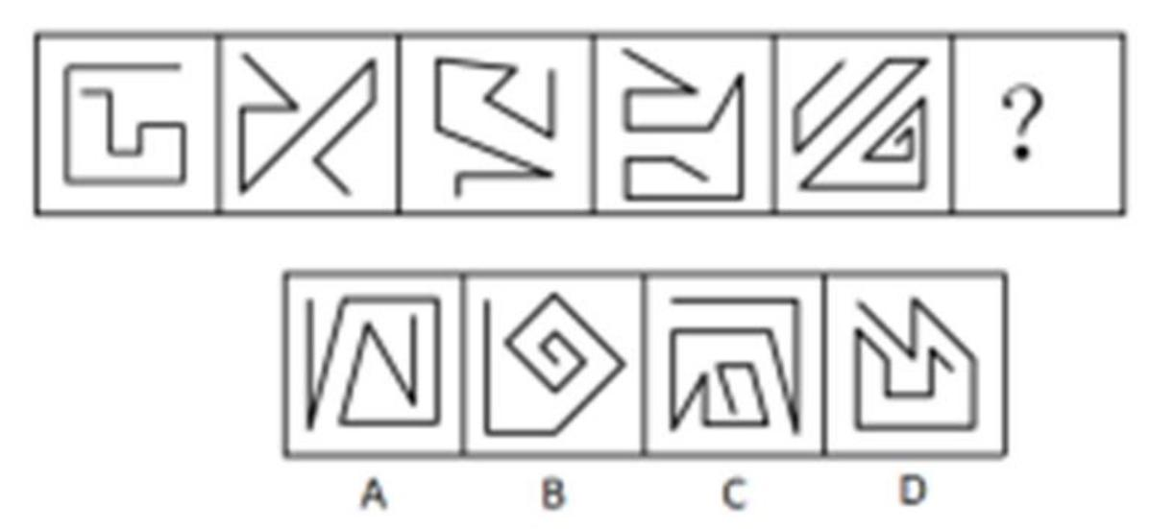
16.
87.纯粹接触效应也被称之为只看效应，是指个体接触一个刺激的次数越频繁，对该刺激就越喜欢的现象。纯粹接触效应是影响个体和社会偏好的一种非常简单但却是非常重要的方式。
根据上述定义，以下符合纯粹接触效应的是
17.
90.校园欺凌是指在幼儿园、中小学及其合理辐射区域内发生的教师或者学生针对学生的持续性的心理性或者物理性攻击行为，这些行为会使受害者感受到精神上的痛苦。
根据上述定义，下列不属于校园欺凌的是：
18.
92.直线交叉 ︰ 直线不平行
19.
97.祸兮福之所倚，福兮祸之所伏 ∶老子
20.
98.莲蓬 对于 （ ）相当于（ ） 对于 葛根

参考答案与解析
1. (暂无解析)
--------------------
2. (暂无解析)
--------------------
3. (暂无解析)
--------------------
4. (暂无解析)
--------------------
5. (暂无解析)
--------------------
6. (暂无解析)
--------------------
7. (暂无解析)
--------------------
8. (暂无解析)
--------------------
9. (暂无解析)
--------------------
10. (暂无解析)
--------------------
11. (暂无解析)
--------------------
12. (暂无解析)
--------------------
13. (暂无解析)
--------------------
14. (暂无解析)
--------------------
15. (暂无解析)
--------------------
16. (暂无解析)
--------------------
17. (暂无解析)
--------------------
18. (暂无解析)
--------------------
19. (暂无解析)
--------------------
20. (暂无解析)
--------------------

